Hama Kedelai Dan Pengendaliannya Di Lahan Rawa Pasang Surut
Kedelai di lahan rawa pasang surut ditanam pada lahan-lahan tipe luapan C dan D, sedangkan pada lahan tipe B ditanam pada sistem surjan. Hama merupakan salah satu kendala utama dalam budidaya kedelai di lahan rawa pasang surut. Jenis hama yang sering menyerang pertanaman kedelai di lahan rawa pasang surut disajikan pada Tabel 1.
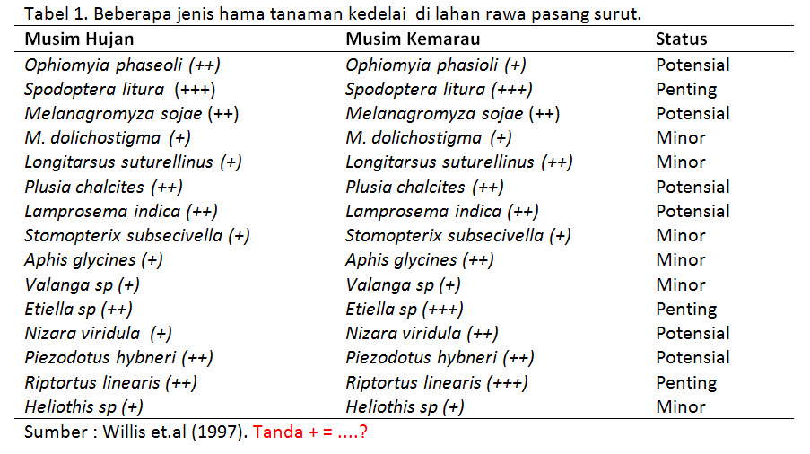
Dalam mengendalikan hama tanaman umumnya selalu bertumpu pada penggunaan bahan kimia beracun atau insektisida sintetik. Menurut WHO paling tidak 20.000 orang per tahun mati akibat keracunan pestisida, sekitar 5.000-10.000 orang per tahun mengalami dampak yang sangat fatal, seperti kanker, cacat tubuh, kemadulan, dan penyakit liver. Maka untuk mengurangi penggunaan insektisida sintetik, diperlukan adanya cara lain atau bahan lain yang tidak berbahaya bagi manusia dan lingkungan. Salah satunya adalah penggunaan insektisida dari bahan nabati atau disebut insektisida nabati.
Hasil penelitian laboratorium menunjukkan bahwa telah ditemukan 9 jenis flora rawa yang berpotensi sebagai insektisida nabati untuk mengendalikan hama perusak daun kedelai Plusia chalcites dan Spodoptera litura dengan tingkat kematian larva berkisar antara 75-85%. Ke sembilan jenis flora rawa tersebut adalah Rumput minjangan (Chromolaena odorata), Galam (Melaleuca cajuputi), Kalalayu (Eriogiosum rubiginosum), Jingah (Glutha rengas), Lukut (Platycerium bifurcatum), Cambai (Piper sarmentosum), Jengkol (Phitecellobium lobatum), Sungkai (Peronema canescen), dan Kuringkat (jenis lukut kecil). Tingkat kematian larva tertinggi ditunjukkan oleh insektisida dari bahan tumbuhan Gelam (Melaleuca cajuputi). Hasil penelitian ini memerlukan pengujian lebih lanjut di lapangan untuk mengetahui keefektifannya terhadap hama serangga perusak daun kedelai tersebut. (S.Asikin)

